Först ett tack till våra sponsorer:
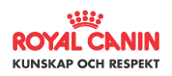
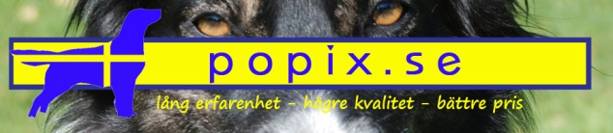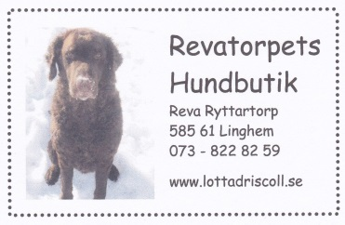
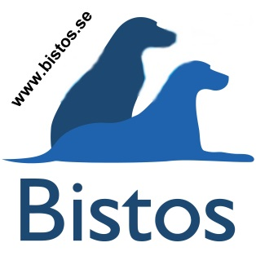
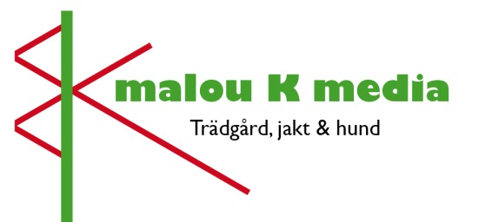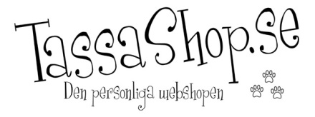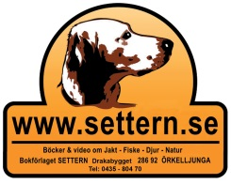

RESULTAT RETRIEVER SSRK/ ÖSTERGÖTLAND, MJÖLBY , 2015-02-08
BEST IN SHOW

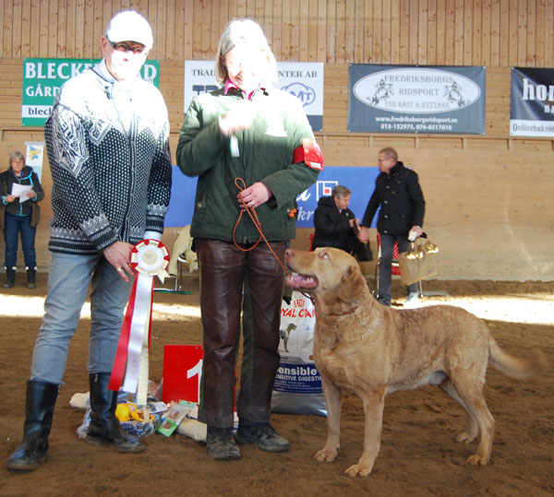
- CHESAPEAKE BAY RETRIEVER

DK RLCH INT UCH LPII NO JCH NO UCH SE JCH SE UCH WW-08 Cheslabben Dirty Harry
Uppf Jörgensen B & Jakobsen K, Dk-2640 Hedehusene ,
Ägare Jörgensen Birgitte, Hedenhusene, Danmark

2. GOLDEN RETRIEVER
NO UCH RLD F RLD N SE U(U)CH Dewmist Glitter'n Glamour
Uppf Fryckstrand Henric, Västerås ,
Ägare Zetterfeldt Ulrika, Eskilstuna

3. FLATCOATED RETRIEVER
DK JV-12 FI V-13 FI V-14 NO UCH SE U(U)CH SE V-14 Caci's Look N'cute, Uppf Östman Carina, Lundqvist Caroline,
Borlänge , Ägare Jernberg Lina, Edsbyn

4. LABRADOR RETRIEVER
NO JV-13 NO UCH SE U(U)CH Annual's Hot Chocolate,
Uppf Wiberg-Johansson Lena, Hölö ,
Ägare Zetterdahl Hellman Eva, Bromma

BIS-BIM

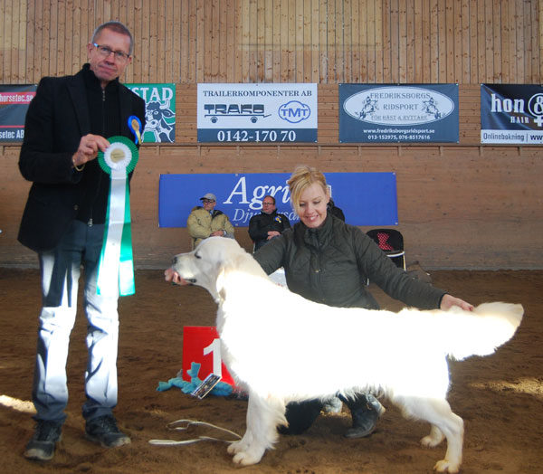

1. GOLDEN RETRIEVER
NO V-14 SE VCH Dream Max Morgonstjärna
Uppf Andersson Jennie, Svenshögen ,
Ägare Andersson Jennie, Svenshögen

- FLATCOATED RETRIEVER
SE U(U)CH SE VCH Kulawand In Love Again
Uppf Mr.r , Mrs.s & Miss P Lane, Storbritannien ,
Ägare Borglund Kerstin, Bålsta

- CHESAPEAKE BAY RETRIEVER
Cheslabben What You Get,
Uppf Jörgensen Birgitte, Jakobsen Kurt, Danmark ,
Ägare Jörgensen Birgitte, Hedehusene, Danmark

BIS-Valp 1

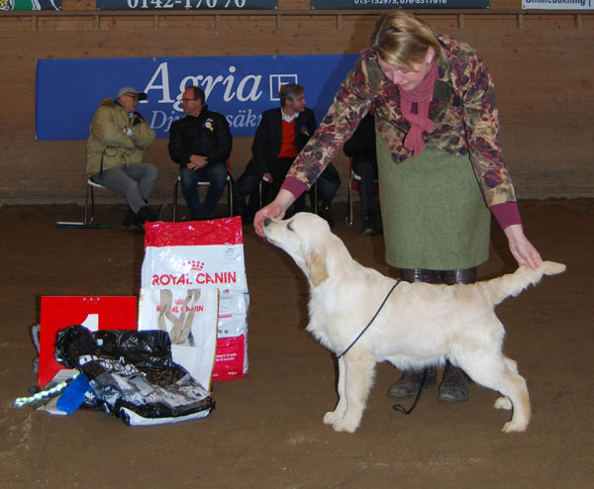

- GOLDEN RETRIEVER
Festival's Love For A Millionaire
Uppf Angrell Tina, Gällstad ,
Ägare Angrell Tina, Gällstad

- FLATCOATED RETRIEVER
Comics Charles Austin
Uppf Sundell Charlotte, Hammarö ,
Ägare Sundell Charlotte, Hammarö

- LABRADOR RETRIEVER
Oakroad's Lovely Design
Uppf Törnberg Ingalill, Rimforsa ,
Ägare Törnberg Ingalill, Rimforsa

BIS-Valp ll

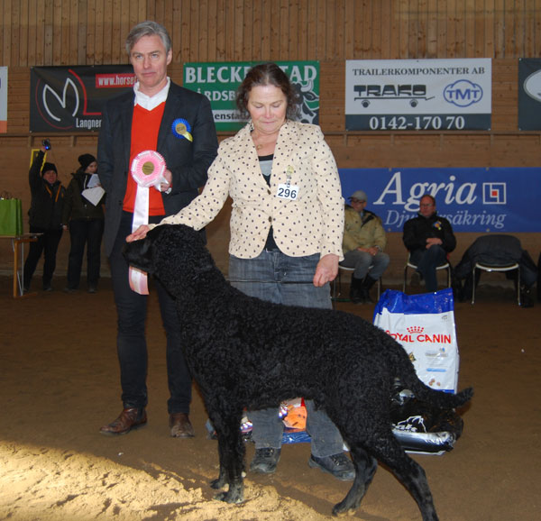

1. CURLY COATED RETRIEVER
Gladrags Secret Agent
Uppf Mr H R & Mrs G Phillips & Ms C Mann, Storbritannien ,
Ägare Magnusson Yvonne, Forshaga

2. GOLDEN RETRIEVER
Festival's On The Red Carpet
Uppf Angrell Tina, Gällstad ,
Ägare Angrell Tina, Gällstad

3. LABRADOR RETRIEVER
Labbonita's Moltaz
Uppf Björklund Anita, Fagersanna ,
Ägare Björklund Anita, Fagersanna

- FLATCOATED RETRIEVER
Explicit Cookie Dough Dynamo
Uppf Lückner Mathilda, Lundsbrunn ,
Ägare Lückner Mathilda, Lundsbrunn

BIS-Veteran

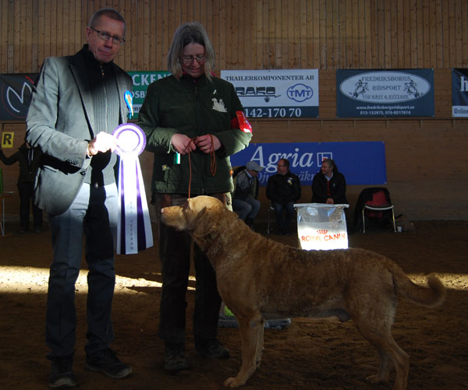

- CHESAPEAKE BAY RETRIEVER
DK RLCH INT UCH LPII NO JCH NO UCH SE JCH SE UCH WW-08 Cheslabben Dirty Harry
Uppf Jörgensen B & Jakobsen K, Dk-2640 Hedehusene ,
Ägare Jörgensen Birgitte, Hedenhusene, Danmark

- FLATCOATED RETRIEVER
C.I.E SE U(U)CH Flatterhaft New Year Resolution
Uppf Karlsson Anneli, Olsfors ,
Ägare Jansson Marie, Lindome

- GOLDEN RETRIEVER
Xanthos Zorra
Uppf Mrs Heather Morss, Storbritannien ,
Ägare Höög Persson Birgitta, Motala

- LABRADOR RETRIEVER
SE U(U)CH Wallwein's Foot Of Africa
Uppf Schmidt Marita, Alingsås ,
Ägare Hallin Elisabeth, Motala

BIS Jakt

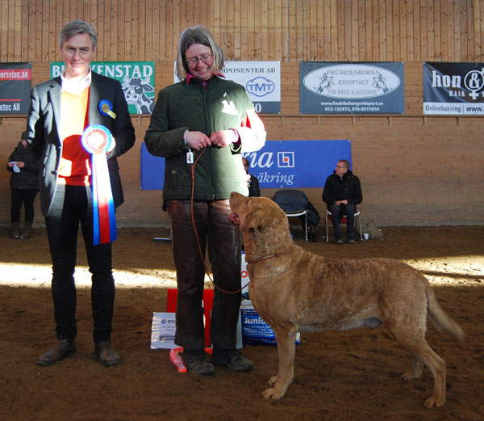

- CHESAPEAKE BAY RETRIEVER
DK RLCH INT UCH LPII NO JCH NO UCH SE JCH SE UCH WW-08 Cheslabben Dirty Harry
Uppf Jörgensen B & Jakobsen K, Dk-2640 Hedehusene ,
Ägare Jörgensen Birgitte, Hedenhusene, Danmark

2. FLATCOATED RETRIEVER
Bez-Ami's My Hot Sensation
Uppf Börjesson Bittan, Vedum ,
Ägare Karlsson Lena, Vaggeryd

3. LABRADOR RETRIEVER
DK V-13 NO JV-12 NO UCH SE JV-12 SE U(U)CH Wallwein's Quite Easy
Uppf Schmidt Marita, Englund Annelie, Alingsås ,
Ägare Schmidt Marita, Alingsås

BIS Uppfödargrupp

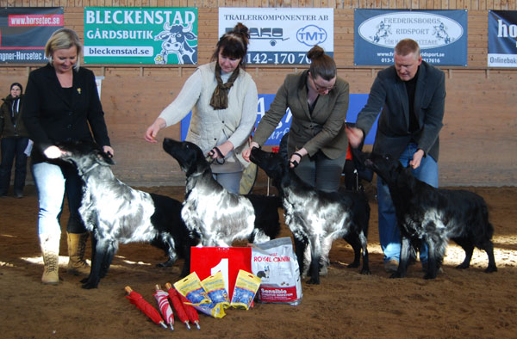

1. FLATCOATED RETRIEVER
Kennel Flatterhaft
UPPFÖDARE: Karlsson Anneli, Olsfors,

2. LABRADOR RETRIEVER
Kennel Wallwein'S
UPPFÖDARE: Schmidt Marita, Alingsås,

